# **2. НАСТРОЙКА РАБОЧЕГО ОКРУЖЕНИЯ**

В ходе прохождения учебной практики использовался язык программирования Python, среда разработки (IDE) PyCharm. Свой выбор я могу объяснить тем, что сам Python язык современный и прогрессирующий, удобный и простой в изучении. Выбор такой среды разработки объясняется тем, что у PyCharm понятный интерфейс, она изначально адаптирована под Python. Не нужно ничего донастраивать, всё уже готово к использованию и это его плюсы. К минусам PyCharm можно отнести то, что есть платная версия с полным функционалом, но для моих задач хватило и функционала бесплатного, а также скорость работы IDE: загрузка и работа всё же намного медленнее, по сравнению с другими средами разработки.

(2) Описание используемых библиотек. (в данный момент можно оставить пустым и заполнить по ходу разработки ПО). Обоснование использования именно этих библиотек)

Скриншоты работы в выбранной среде приведены на рисунке 1.

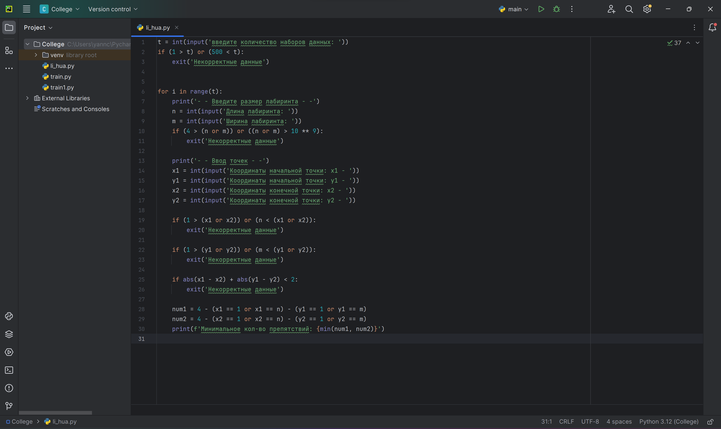

Рисунок 1 – Скриншот среды разработки PyCharm

Для системы контроля версий в соответствии с заданием использована система GitHub. Ссылка на Гит: https://github.com/cldblood/UP-05.git

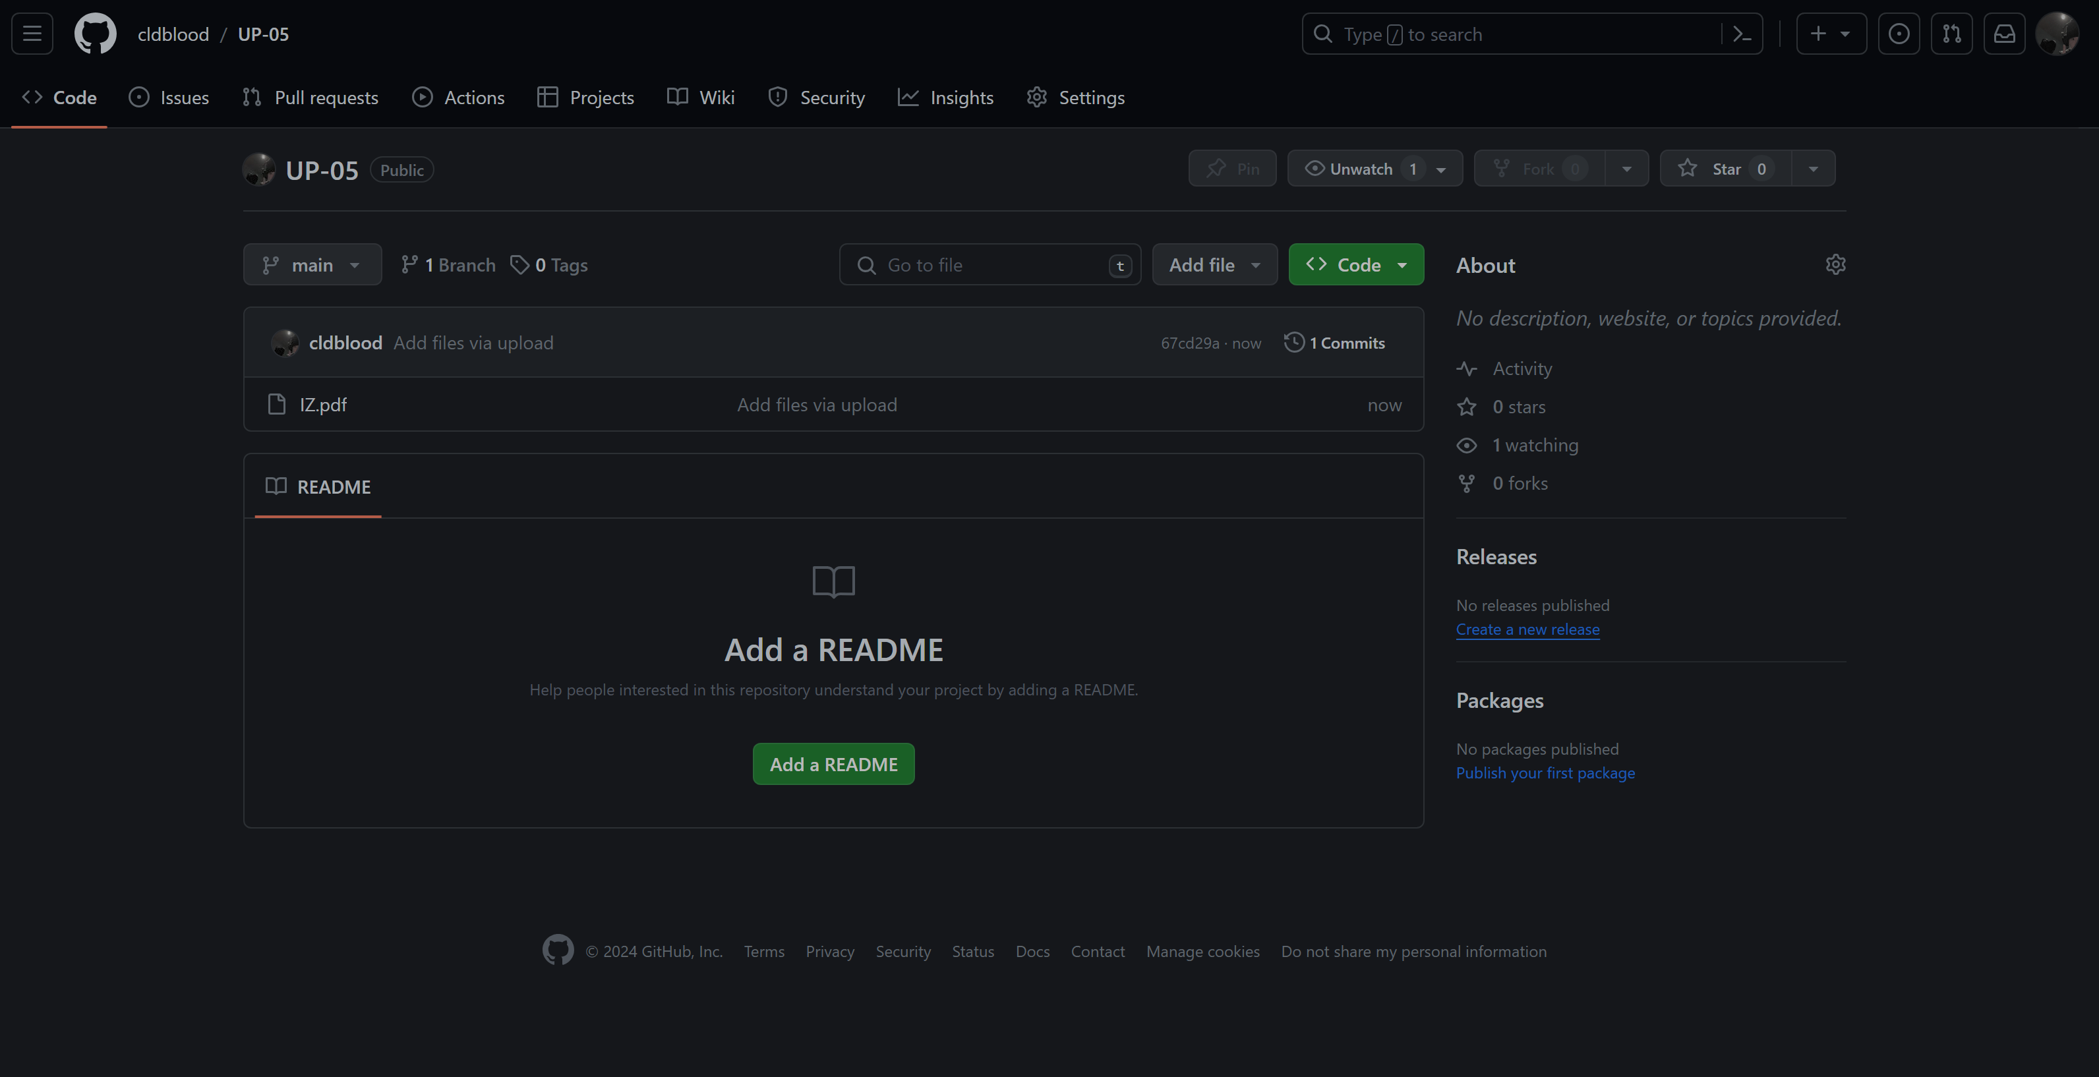

Рисунок 2 — скриншот работы в Гите